项目现场施工周报
项 目 名 称:MAK2×7000T水泥仓系统项目
项目管理人员: 李亚超 现场翻译（都仁毕力格） 汇报日期: 2026年8月9日
一、本周具体工作内容：（8月3日-8月9日）
1、2026年8月3日（今日天气：20-30℃，多云转小雨，风力6级）：出勤人数37，工作时间（10小时/10小时），是否加班（是），是否窝工（否）；1、1#筒仓卷边仓结构仓顶除尘器平台仓壁牛腿柱安装焊接；2、仓泵基础筏板钢筋安装绑扎，混凝土浇筑；3、2#筒仓汽车衡筏板基础钢筋加工制作；4、斗提机塔架外立面檩条安装，窗口C型钢安装；塔架钢梯防护栏杆安装焊接；花纹板安装焊接；5、斗提机地下室入口处钢结构雨棚组对拼装；6、土建第二批次进场盘扣钢管装车退厂；施工人员：土建21人（工作时长10小时），钢结构安装16人（工作时长9小时），25吨吊车2台
2、2026年8月4日（今日天气：20-30℃，多云转小雨，风力5级；）：出勤人数37，工作时间（10小时/9小时），是否加班（无），是否窝工（否）；1、1#筒仓卷边仓结构仓体外侧牛腿柱安装焊接；2、2#筒仓汽车衡筏板基础钢筋加工制作，安装绑扎；筒仓室外钢梯吊装；3、配电房基础土方回填、压实；
4、斗提机塔架钢梯防护栏杆安装、焊接，窗口c型钢安装焊接；5、督促业主方混凝土混凝土地泵进场事宜；6、与技术部工艺沟通工艺施工图纸事宜；施工人员：土建21人（工作时长10小时），钢结构安装16人（工作时长9小时），25吨吊车2台
3、2026年8月5日（今日天气：21-30℃，晴，风力5级）：出勤人数37，工作时间（10小时/10小时），是否加班（是），是否窝工（否）；1、1#筒仓仓内填坡材料吊运，模板安装加固；2、2#筒仓卷边仓仓壁牛腿柱安装焊接，汽车衡基础钢筋安装绑扎；3、配电房基础土方回填压实，电缆沟模板加工制作；
4、斗提机塔架钢梯防护栏杆安装焊接，平台花纹板安装焊接；5、业主（乌兰巴托领导）晚上8点至项目见面谈论以下问题：本项目彩钢瓦颜色与料场彩钢瓦颜色不一致；配电房操作室增加窗户；室外钢梯位置设计不合适；施工人员：土建21人（工作时长10小时），钢结构16人（工作时长9小时），25吨吊车2台
4、2026年8月6日（今日天气：22-35℃，晴，风力4级）：出勤人数37，工作时间（10小时/9小时），是否加班（是），是否窝工（否）；1、1#筒仓卷边仓结构仓内填坡材料吊运及模板安装加固；2、2#筒仓汽车衡基础钢筋安装绑扎，仓壁牛腿柱安装焊接；3、配电房电缆沟基础土方夯实，基础垫层模板安装及混凝土浇筑；4、火车坑预埋件土建与钢结构交接，罩棚钢柱吊装；5、斗提机塔架钢梯防护栏杆安装焊接，花纹板安装焊接；6、督促业主方混凝土地泵进场事宜，业主回复明天进场；施工人员：土建21人（工作时长10小时），钢结构安装（工作时长9小时），25吨吊车2台
5、2026年8月7日（今日天气：22-36℃，晴，风力6级）：出勤人数37，工作时间（10小时/9小时），是否加班（否），是否窝工（否）；1、1#筒仓卷边仓结构仓体外侧牛腿柱安装焊接；2、2#汽车衡筏板基础钢筋安装绑扎，二层材料吊运清理，仓壁盘梯安装焊接；3、配电房电缆沟基础及设备基础钢筋安装绑扎，模板加工制作；4、火车坑罩棚钢支撑及钢梁吊装，螺栓连接，C型钢安装；5、除尘器平台彩钢瓦安装，斜槽平台窗口包边；6、督促业主方混凝土地泵进场事宜；7、督促工程施工安装设备进场事宜，未确定进场日期，影响设备安装；施工人员：土建21人（工作时长10小时），钢结构安装16人（工作时长9小时），25吨吊车2台
6、2026年8月8日（今日天气：22-35℃，晴，风力6级）：出勤人数37，工作时间（10小时/9小时），是否加班（否），是否窝工（否）；1、1#筒仓卷边仓结构仓体外侧牛腿柱连接板安装、焊接；2、2#筒仓汽车衡筏板基础钢筋安装绑扎，仓壁外侧盘梯安装焊接；3、配电房电缆沟基础钢筋安装绑扎，混凝土浇筑；
4、火车坑罩棚钢梁吊装，屋面檩条吊装，墙面檩条吊装，螺栓连接；5、除尘器平台桁架梁对接焊缝焊接，打磨刷漆；6、督促业主方混凝土地泵及加气块进场事宜；施工人员：土建21人（工作时长10小时），钢结构安装16人（工作时长10小时）；25吨吊车2台
7、2026年8月9日（今日天气：20-34℃，晴，风力5级）：出勤人数37，工作时间（10小时/9小时），是否加班（是），是否窝工（否）；1、1#筒仓卷边仓结构仓体外侧牛腿柱连接板安装、焊接；2、2#筒仓汽车衡筏板基础钢筋安装绑扎，仓壁外侧盘梯安装焊接；3、配电房电缆沟基础侧墙模板安装加固；4、火车坑罩棚钢梁吊装，屋面檩条吊装，墙面檩条吊装，螺栓连接；5、除尘器平台桁架梁对接焊缝焊接，打磨刷漆；6、督促业主方混凝土地泵及加气块进场事宜；施工人员：土建21人（工作时长10小时），钢结构安装16人（工作时长10小时）；25吨吊车1台
二、目前整体情况：
1、施工现场人员：目前现场共计23名施工人员，具体情况如下：
序号 | 班组 | 本周（名） | 预计下周（名） | 备注
1 | 管理人员 | 2 | 2
2 | 土建班组 | 21 | 21
3 | 卷边仓钢结构机电安装班组 | 16 | 16
总数 |  | 39 | 39
备注：

2、施工机械使用情况：
序号 | 设备名称 | 型号规格 | 本周  （台班数量） | 下周  （台班数量） | 备注
1 | 汽车吊车 | 25吨 | 13 | 0 | 现场租赁
2 | 汽车吊车 | 70吨 | 0 | 0 | 现场租赁
3 | 钢筋调直机 | Φ4-φ14；5.5KW | 7 | 0 | 土建自有
4 | 钢筋弯曲机 | Φ6-φ40；3KW | 7 | 0 | 土建自有
5 | 钢筋截断机 | 7.5KW | 7 | 0 | 土建自有
6 | 钢筋套丝机 | / | 7 | 0 | 土建自有
7 | 钢筋弯箍机 | 4-20mm，3KW | 7 | 0 | 土建自有
8 | 挖掘机 | / | 0 | 0 | 业主提供
9 | 发电机 | 260KW | 1 | 0 | 业主提供
10 | 发电机 | 400KW | 0 | 0 | 业主提供
11 | 渣土车 | / | 1 | 0 | 业主提供
备注：

- 整体施工进度情况：
分项名称 | 计划开工  （时间） | 计划完工  （时间） | 计划用时（天） | 实际开工  （时间） | 实际完工  （时间） | 实际用时  （天） | 备注
筒仓土方开挖 | 9月25日 | 10月1日 | 6 | 9月25日 | 10月1日 | 6 | 已完成
地下室土方 | 10月2日 | 10月20日 | 18 | 10月22日 | 11月6日 | 15 | 已完成
1#筏板基础施工 | 10月2日 | 10月11日 | 9 | 10月6日 | 10月14日 | 8 | 已完成
2#筏板基础施工 | 10月6日 | 10月14日 | 8 | 10月14日 | 10月22日 | 8 | 已完成
1#筒仓  一层结构施工 | 10月26日 | 11月10日 | 14 | 10月23日 | 11月6日 | 15 | 已完成
2#筒仓  一层结构施工 | 11月7日 | 11月20 | 14 | 11月5日 | 11月28日 | 23 | 已完成
斗提机地下室筏板基础 | 11月13日 | 11月30日 | 17 | 11月13日 | 26年5月20日 | 18 | 已完成
1#筒仓  二层结构施工 | 2026年4月21日 | 2026年5月11日 | 20 | 2026年4月21日 | 2026年5月11日 | 20 | 已完成
2#筒仓  二层结构施工 | 2026年5月12日 | 2026年5月31日 | 20 | 2026年5月14日 | 2026年6月18日 | 32 | 已完成
1#筒仓卷边仓结构 | 2026年5月21日 | 2026年6月15日 | 25 | 2026年6月3日 | 2026年7月1日 | 28 | 已完成
2#筒仓卷边仓结构 | 2026年6月16日 | 2026年7月10日 | 25 | 2026年7月2日 | 2026年7月25日 | 24 | 已完成
地下室结构 | 2026年4月21日 | 2026年5月15日 | 25 | 2026年6月13日 | 2026年7月18日 | 39 | 已完成
钢结构安装 | 2026年6月1日 | 2026年7月15日 | 45 | 2026年7月15日
备注：

- 现场施工安全管理情况：
工作名称 | 内容 | 备注（插图）
本周安全生产情况 | 本周安全生产无事故
本周新进员工  三级安全培训 | 无
本周安全早班会 | 强调高处作业、起重吊装、临时用电等安全注意事项，每天1次
本周安全检查情况  （安全隐患排除） | - 高空作业安全检查  - 高处坠落安全检查  - 焊接作业安全检查  - 施工临时用电安全检查  - 模板及支架搭设安全检查
本周安全违纪情况 | 无
下周安全监督管理  重点 | 高处作业、施工用电、生活区卫生、起重吊装安全检查
备注：因项目地大风天气较多，起重吊装作业需避开大风时段作业，作业时间受限

- 现场质量管理检验情况：
工作名称 | 内容 | 备注（插图）
除尘器平台、斜槽平台安装质量检查 | 高强螺栓连接质量、焊缝焊接质量、钢构件规格型号、檩条安装间距、花纹板安装质量等 | 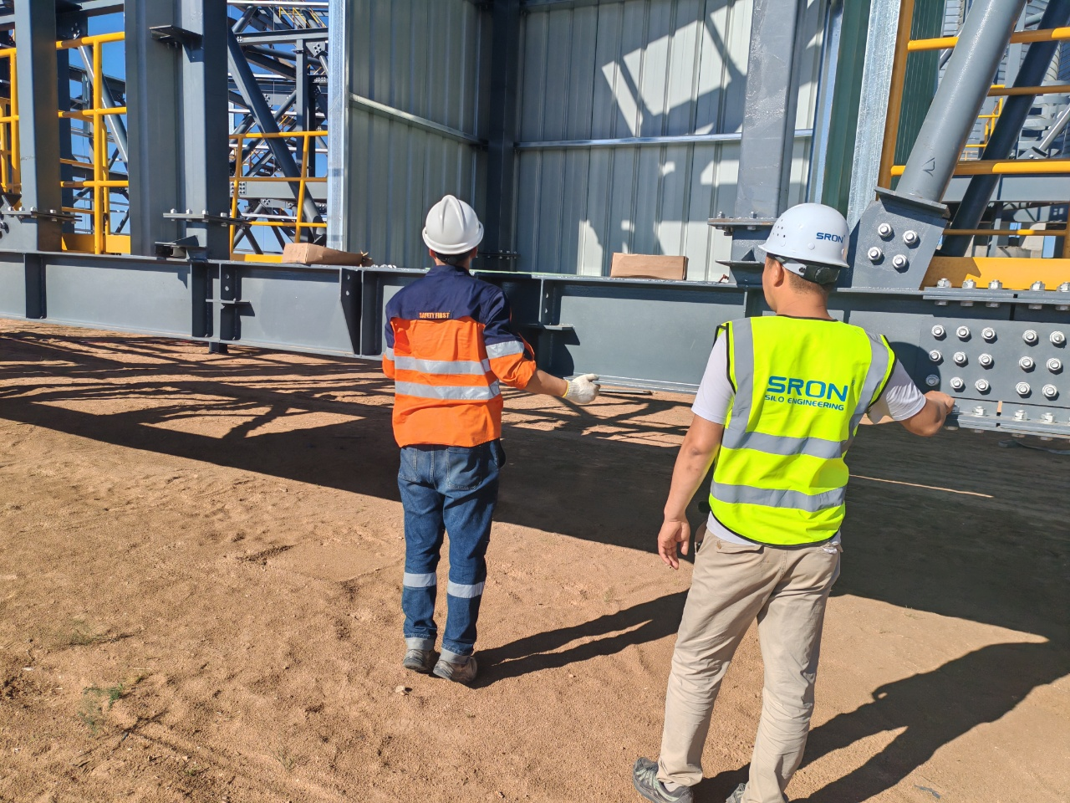
配电房电缆沟钢筋安装 | 钢筋安装间距、规格型号、保护层厚度、预埋件安装位置等质量检查 | 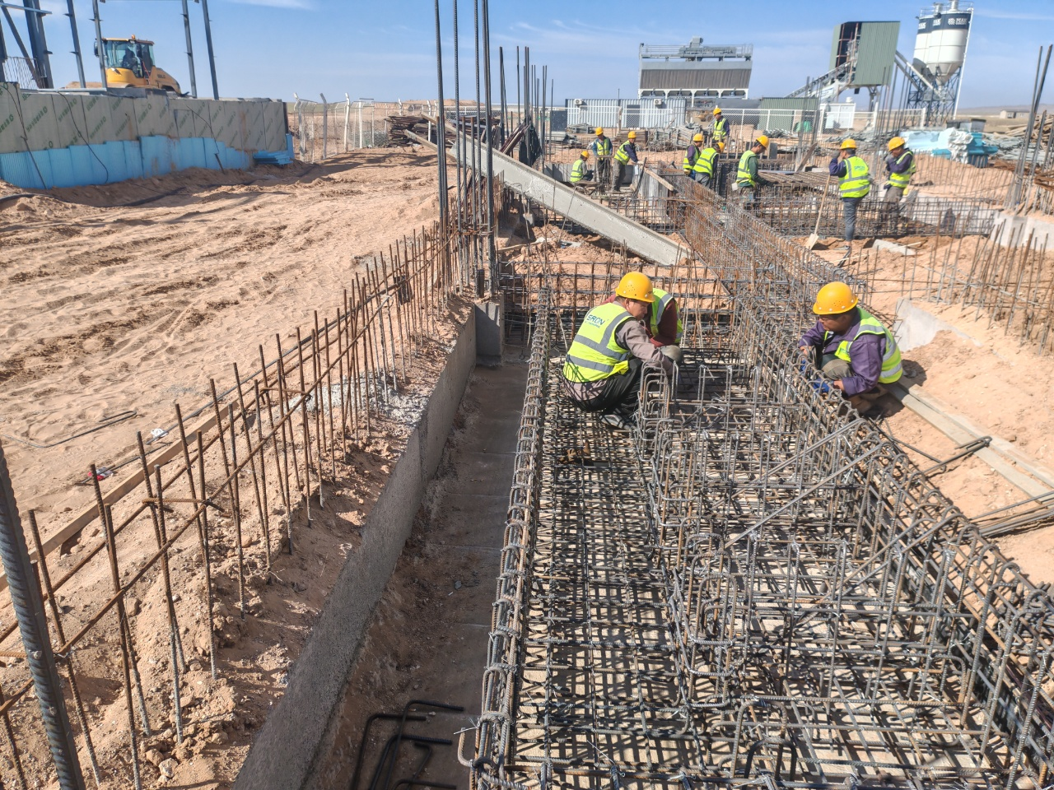
备注：

- 现场施工费支出简要统计：
序号 | 费用支出名称 | 支出用途及原因 | 支出金额/元 | 备注
合计 |  |  | 0
备注：
三、下周计划施工任务：
1#筒仓仓内混凝土填坡模板安装、仓壁沥青防腐层施工；2#筒仓汽车衡基础侧墙钢筋绑扎、基础筏板混凝土浇筑；配电房电缆沟基础模板安装、钢筋绑扎、混凝土浇筑，室内地面钢筋网绑扎及混凝土浇筑；斗提机塔架钢构件分段吊装；火车坑内部混凝土填坡模板安装、钢筋绑扎、混凝土浇筑；因安装设备未到场无法进行设备安装。
- 现场相关图片及说明：
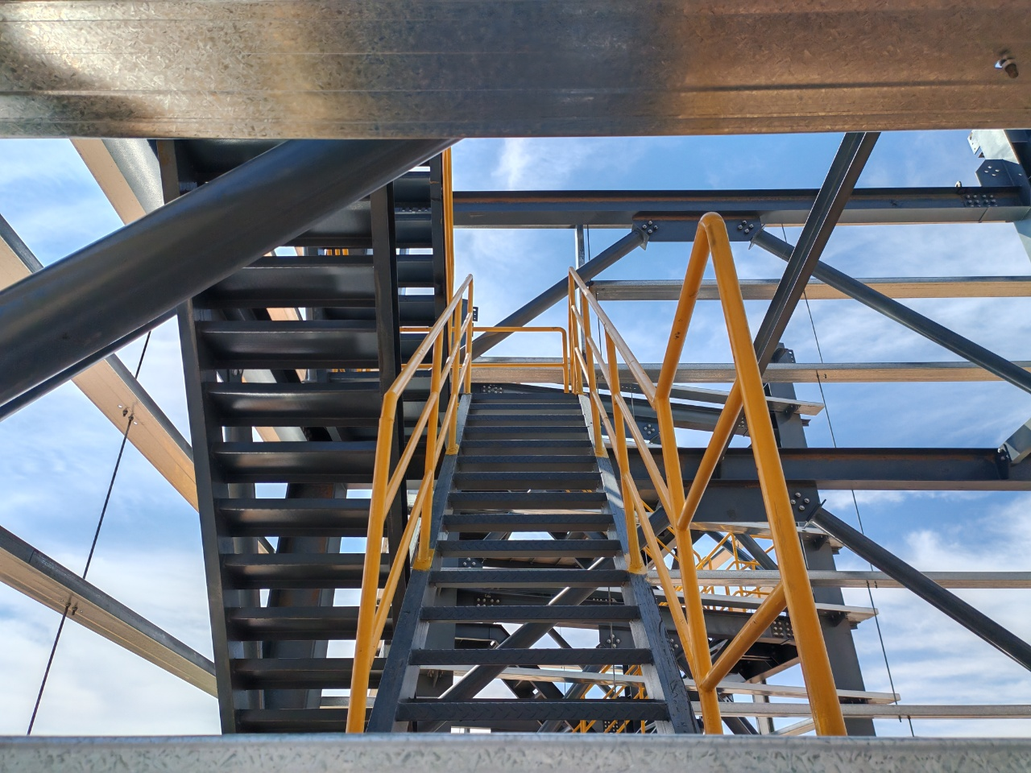
图 1提升机塔架钢梯栏杆安装
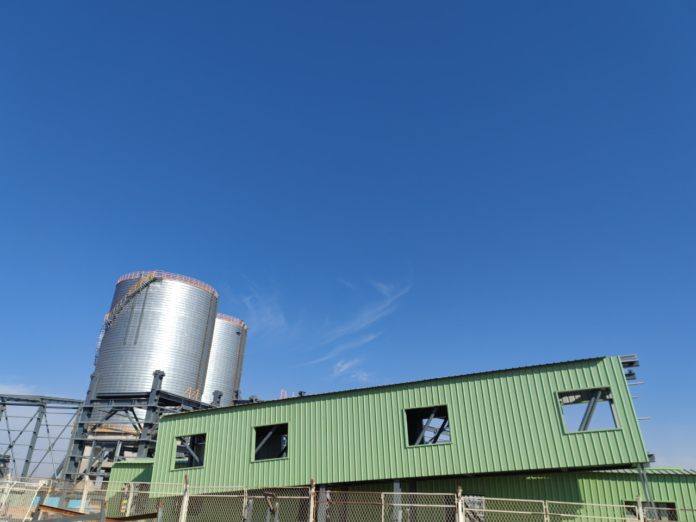
图 2斜槽平台彩钢瓦安装

图 3除尘器平台钢构件验收
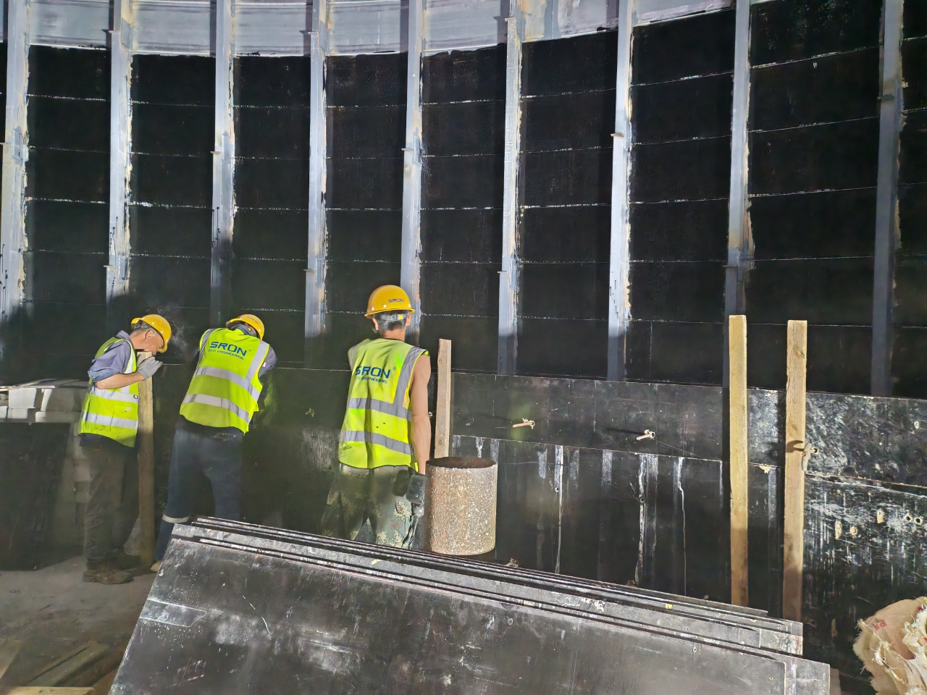
图 4仓内填坡模板安装
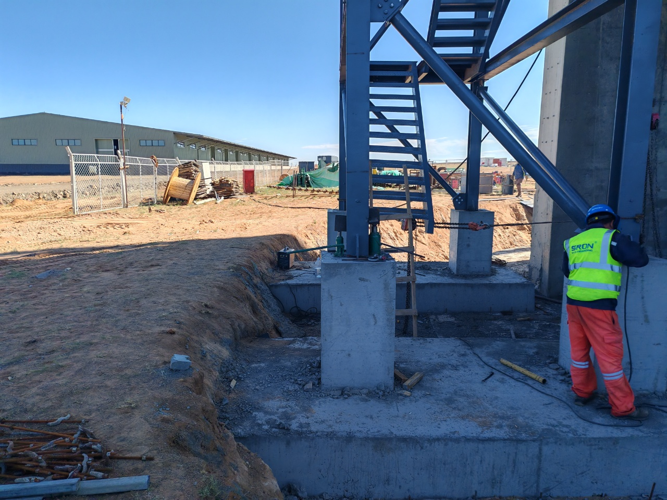
图 5室外钢梯焊接
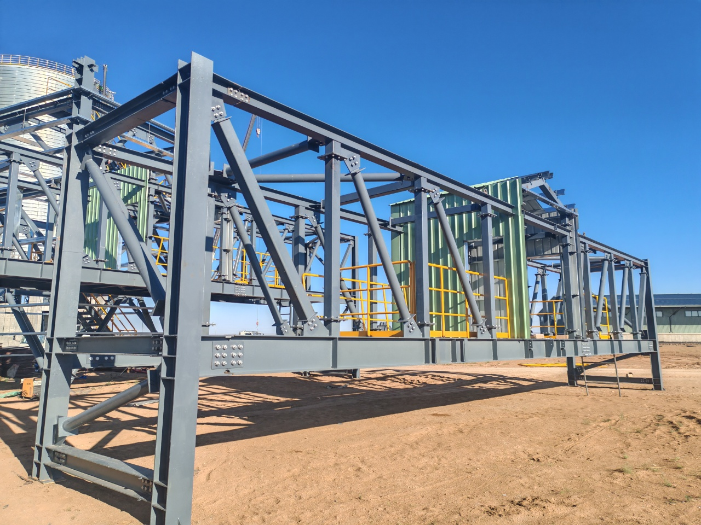
图 6除尘器平台安装
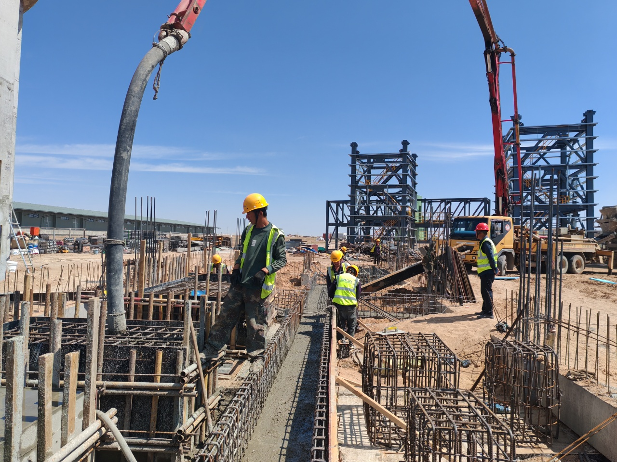
图 7配电房电缆沟基础混凝土浇筑
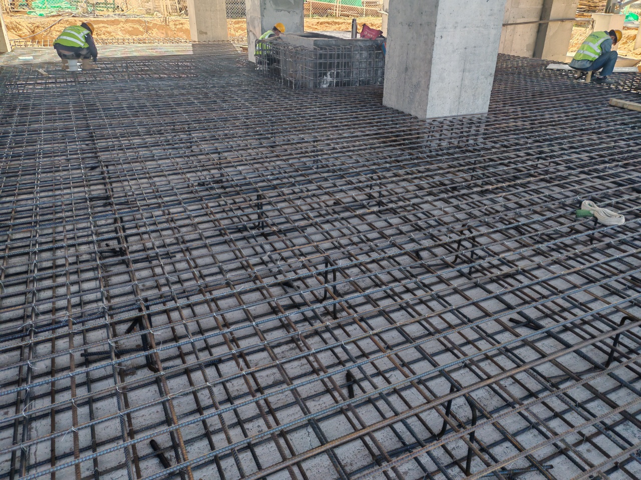
图 8 2#筒仓汽车衡基础钢筋绑扎

图 9电缆沟基础钢筋安装
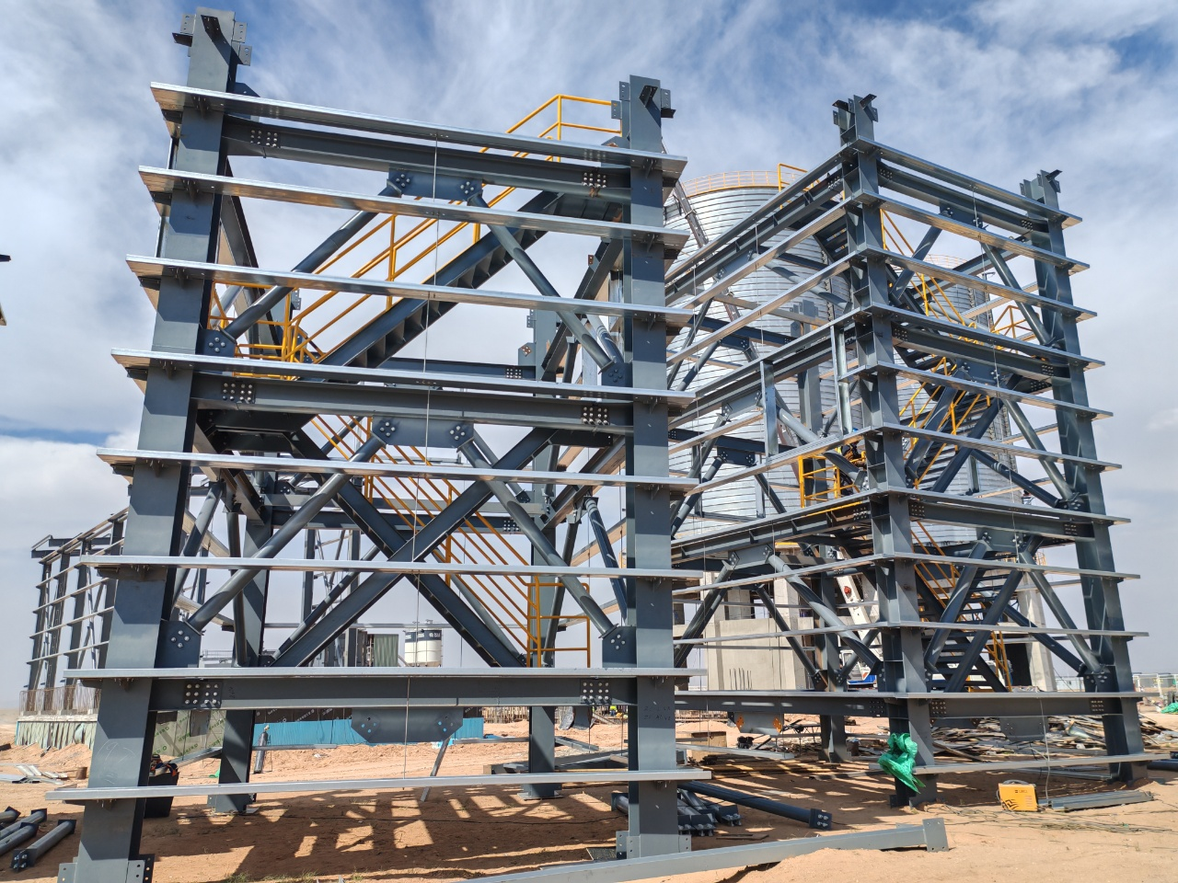
图 10提升机塔架钢构件安装
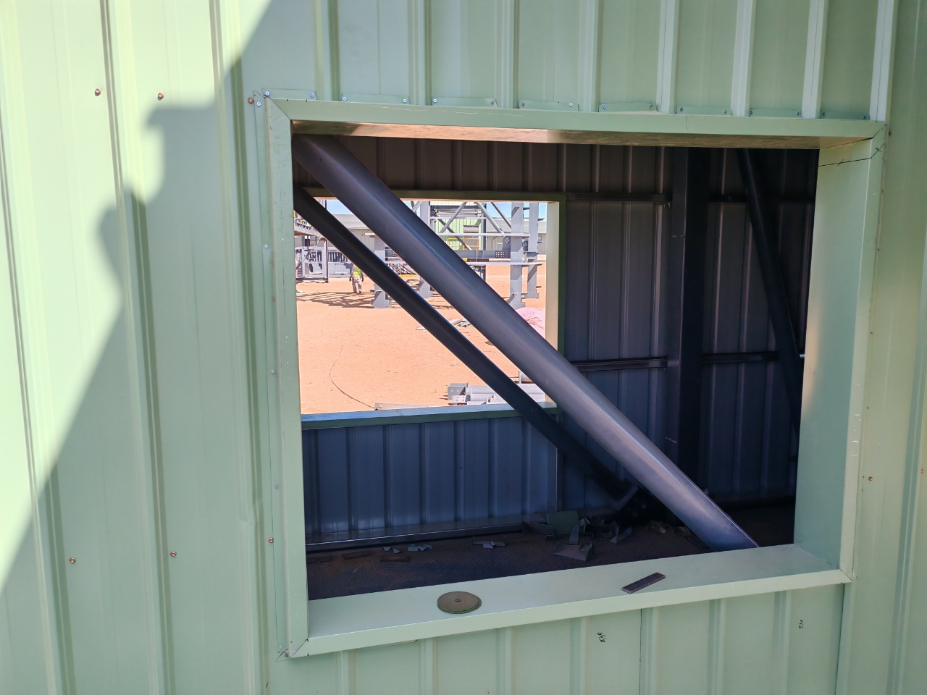
图 11窗口包角
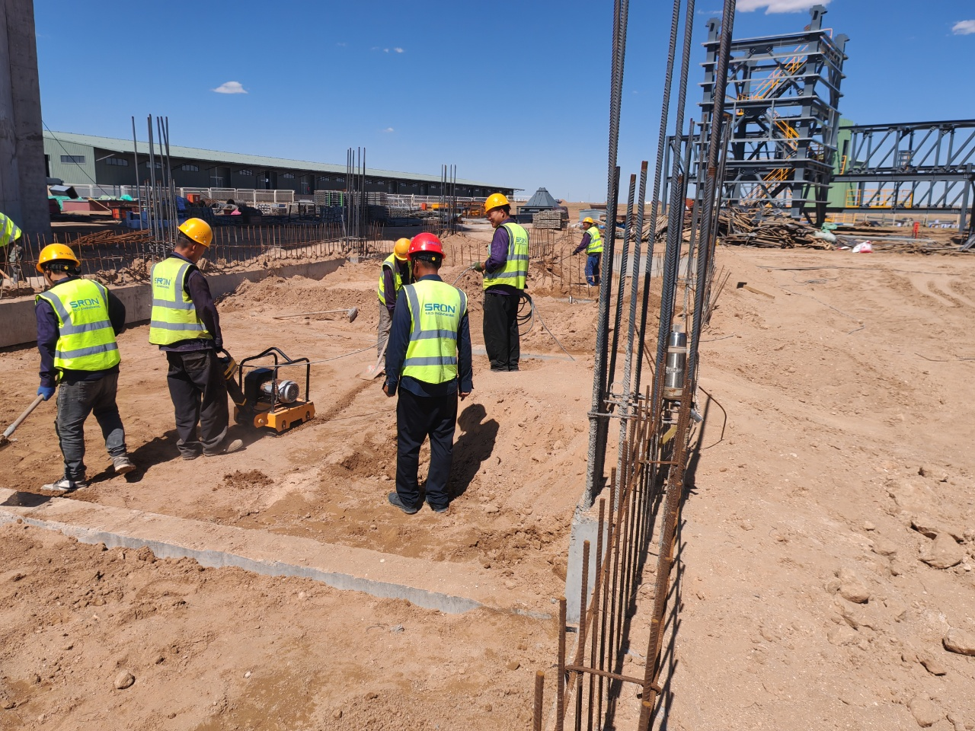
图 12配电房室内回填图人工夯实

